Депутат городского округа Химки поблагодарила московских спасателей за спасение собаки, провалившейся под лёд на канале имени Москвы неделю назад.
24.05.2022
Депутат городского округа Химки поблагодарила московских спасателей за спасение собаки, провалившейся под лёд на канале имени Москвы неделю назад.
«Благодаря оперативным и слаженным действиям московских и химкинских спасателей удалось сохранить еще одну жизнь. Я очень рада, что они помогают не только людям, но и хвостатым друзьям человека, что неравнодушны к бедам животных», - сказала депутат Юлия Мамай.
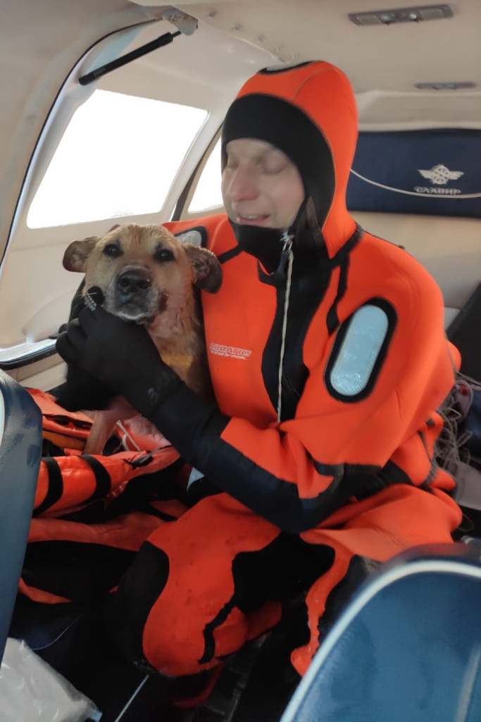

Адрес страницы: http://mgpss.mos.ru/presscenter/news/detail/10823778.html
ГКУ «Московская городская поисково-спасательная служба на водных объектах»

